PROка4 / week.2 / day.1
Знакомство с микроконтроллером NodeMCU

Настройка ArduinoIDE для работы с NodeMCU

Заходим в настройки Arduino IDE:

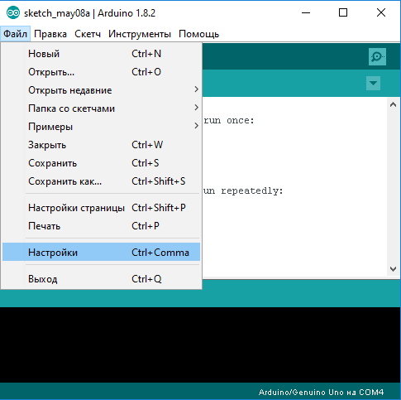

В поле Дополнительные ссылки для Менеджера плат вводим ссылку:http://arduino.esp8266.com/stable/package_esp8266com_index.json

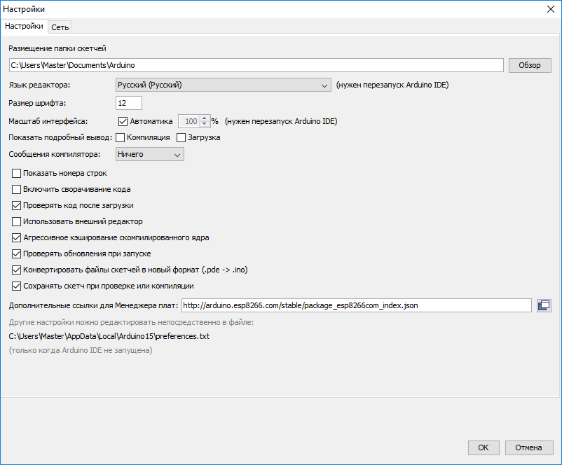

Жмем ОК и переходим в окно менеджера плат:

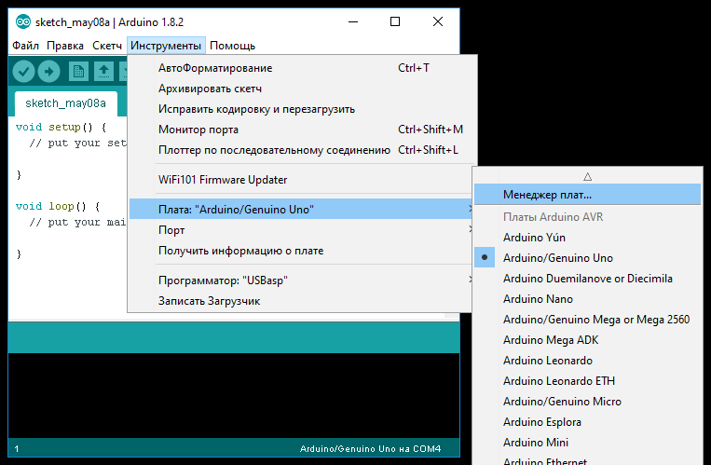

В строке поиска менеджера плат пишем «esp». В самом низу будет нужный нам пакет «esp8266 by ESP8266 Community». Выбираем его и нажимаем кнопку «Установка».

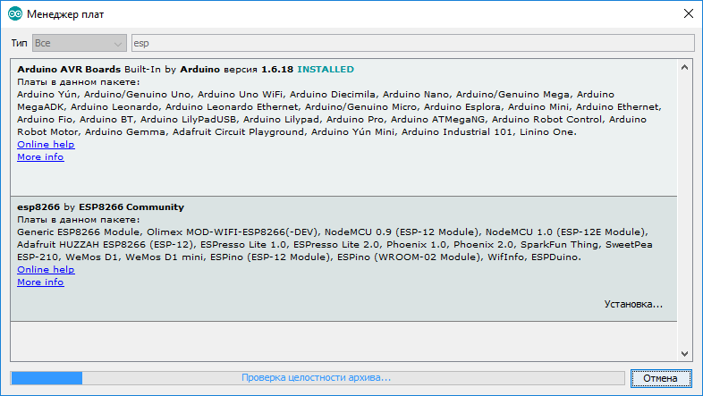
После загрузки данных через некоторое время пакет скопирует необходимые файлы и в Arduino IDE можно будет выбрать нужную нам плату.

Настройка NodeMCU в качестве web-сервера

#include <ESP8266WiFi.h>
#include <WiFiClient.h>
#include <ESP8266WebServer.h>

// Параметри WiFi сети
const char* ssid = "botnetcam";
const char* password = "12345678990";
ESP8266WebServer server(80); //instantiate server at port 80 (http port)
String page1;
String page2;

void setup(void) {
// Формируем html код страниц

page1 = "<a href=\"http://yandex.ru\" target=\"_blank\"><button>yandex.ru</button></a></br><a href=\"/LOCAL\"><button>LOCAL PAGE</button></a></br>";
page2 = "<a href=\"/\" target=\"_blank\"><button>GO BACK</button></a></br><b>LOCAL PAGE!!!!!6</b></br>";

delay(1000); //ждем 2 секунды
WiFi.begin(ssid, password); // Соединяемся с WiFi роутером
while (WiFi.status() != WL_CONNECTED) {
delay(500); // Ждем соединения с WiFi роутером 0.5 секунды
}

server.on("/", [](){
server.send(200, "text/html", page1);
});

server.on("/LOCAL", [](){
server.send(200, "text/html", page2);
});

server.begin();
}

void loop(void){
server.handleClient();
}

Исходный код скетча находится по адресу:
http://dev.izobretarium.ru/docs/nodemcu/

